**N3**

**Т-26,**

**Легкий танк.**

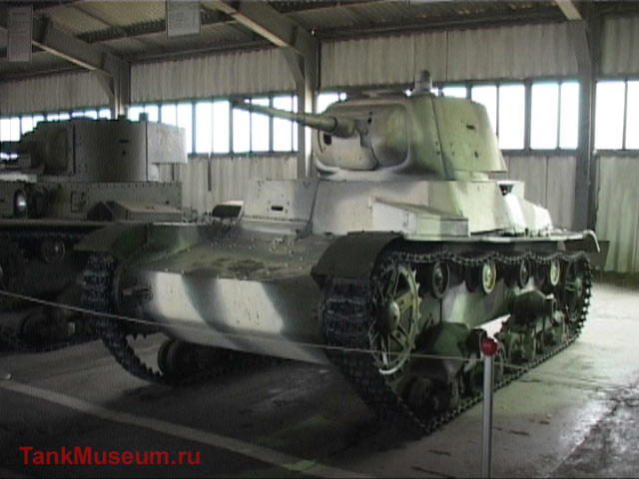

**Советский легкий танк Т-26**

|  |  |  |
| --- | --- | --- |
| **Разработан**  **Выпускался**  **Состоял на вооружении**  **Участвовал в боях**    **ТАКТИКО- ТЕХНИЧЕСКАЯ**  **Масса**, т.  **Экипаж**, чел.  **Габариты** (длина, ширина, высота), мм.  **Вооружение**  **Броневая защита**, мм.  **Мощность двигателя**, л.с.  **Скорость** макс., км./час  **Запас хода по шоссе**, км.  **Преодоление водных преград** | в 1938 году, КБ завода 174  серийно с 1938 по 1940 гг.  СССР  Великой Отечественной войне  **ХАРАКТЕРИСТИКА**  10,25  3  4620 Х 2445 Х 2330  Пушка калибра 45 мм.,  Пулемет калибра 7, 62 мм.  15  95  30  240  вброд глубиной до 0,8 м. | **ОСОБЕННОСТИ КОНСТРУКЦИИ**  **База** - танк Т-26 образца 1933 года.  **Общая компоновка** - силовая установка размещена в кормовой части корпуса.  **Вооружение** - конструкция затвора пушки допускала стрельбу с боеприпасами с электрокапсульной втулкой, прицел перископический ПТ-1 и телескопический ТОП-1  **Защита** - клепанный корпус из броневых катаных листов, имеет коробчатое сечение.  **Шасси** - карбюраторный 4-х цилиндровый двигатель с горизонтальным расположением цилиндров,  воздушного охлаждения. |

**Другие виды**

